九年级数学上册 | 第一次月考
【压轴大题】练习
【一】如图，用一段长30米的篱笆围成一个一边靠墙（墙的长度为20米）的矩形鸡场ABCD，设BC边长为x米，鸡场的面积为y平方米.
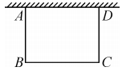
（1）求y与x的函数关系式；
解：∵在矩形ABCD中，BC=x，
∴CD=30-x/2=15－1/2x，
∴y=x(15－1/2x)=－1/2x²+15x
（2）写出其二次项、一次项、常数项；
【解析】二次项为－1/2x²，一次项为15x，常数项为0
（3）写出自变量x的取值范围.
【解析】自变量的取值范围为：0＜x≤20.

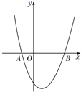
【二】如图，已知抛物线y＝x²＋bx＋c经过A(－1，0)，B(3，0)两点．
(1)求抛物线的表达式和顶点坐标；
解：把A（﹣1，0）、B（3，0）
分别代入y＝x²＋bx＋c中，
得：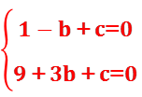， 解得：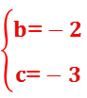 ，
∴抛物线的解析式为y＝x²﹣2x﹣3，
∵y＝x²﹣2x﹣3＝(x﹣1)²﹣4，
∴顶点坐标为（1，﹣4）
(2)当0＜x＜3时，求y的取值范围；
【解析】由图可得当0＜x＜3时，﹣4≤y＜0；
(3)点P为抛物线上一点，若S_{△PAB}＝10，求出此时点P的坐标．
解：∵A（﹣1，0）、B（3，0），
∴AB＝4，
设P（x，y），则S_{△PAB}＝1/2AB•|y|＝2|y|＝10，
∴|y|＝5，
∴y＝±5；
①当y＝5时，x²﹣2x﹣3＝5，解得：x₁＝﹣2，x₂＝4，
此时P点坐标为（﹣2，5）或（4，5）；
②当y＝﹣5时，x²﹣2x﹣3＝﹣5，方程无解；
综上所述，P点坐标为（﹣2，5）或（4，5）

【三】已知二次函数y=a(x−2)²+3的图象经过点(−1,0).
(1)求这个二次函数的解析式；
解：把(−1，0)代入二次函数解析式得：9a+3=0，即a=−1/3，
则函数解析式为y=−1/3 (x−2)²+3
(2)分别指出这个二次函数图象的开口方向、对称轴和顶点坐标.
解：∵a=−1/3<0，
∴抛物线开口向下，
顶点坐标为(2，3)，对称轴为直线x=2
(3) 写出把此抛物线向右平移1个单位长度，再向上平移2个单位长度后的抛物线解析式．
解：抛物线y=−1/3 (x−2)²+3向右平移1个单位长度所得解析式为：y=−1/3 (x−3)²+3，
再向上平移2个单位长度后，
所得函数的表达式为：y=−1/3 (x−3)²+3+2=−1/3 (x−3)²+5.
故答案为y= −1/3 (x−3)²+5

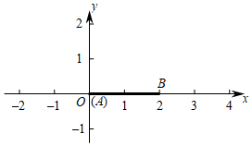
【四】在平面直角坐标系xOy中，点A(t，0)，B(t+2，0)，C(n，1)，若射线OC上存在点P，使得ABP是以AB为腰的等腰三角形，就称点P为线段AB关于射线OC的等腰点．

（1）如图，t＝0，
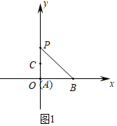
①若n＝0，则线段AB关于射线OC的等腰点的坐标是（0，2）；
解：如图1中，
由题意A（0，0），B（2，0），C（0，1），
∵点P是线段AB关于射线OC的等腰点，
∴OP＝AB＝2，∴P（0，2）
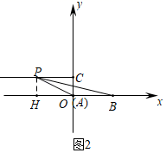
②若n＜0，且线段AB关于射线OC的等腰点的纵坐标小于1，求n的取值范围；
解：如图2中，当OP＝AB时，
作PH⊥x轴于H．
在Rt△POH中，
∵PH＝OC＝1，OP＝AB＝2
∴OH=√OP²-PH²=√2²-1²=√3，
观察图象可知：
若n＜0，且线段AB关于射线OC的等腰点的纵坐标小于1时，n＜﹣√3．
（2）若n＝√3，且射线OC上只存在一个线段AB关于射线OC的等腰点，则t的取值范围是﹣4＜t≤﹣2或t＝0或2＜t≤4．
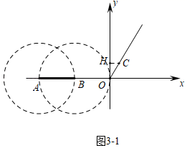
解：如图3﹣1中，作CH⊥y轴于H．分别以A，B为圆心，AB为半径作⊙A，⊙B．
由题意C（√3，1），
∴CH＝√3，OH＝1，
∴tan∠COH＝CH/EH=√3，
∴∠COH＝60°，
当⊙B经过原点时，B（﹣2，0），此时t＝﹣4，
∵射线OC上只存在一个线段AB关于射线OC的等腰点，
∴射线OC与⊙A，⊙B只有一个交点，
观察图象可知当﹣4＜t≤﹣2时，满足条件，
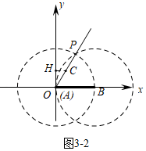
如图3﹣2中，当点A在原点时，
∵∠POB＝30°，
此时两圆的交点P在射线OC上，
满足条件，此时t＝0，
如图3﹣3中，
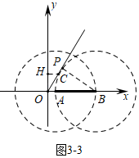
当⊙B与OC相切于P时，连接BP．
∴OC是⊙B的切线，
∴OP⊥BP，
∴∠OPB＝90°，
∵BP＝2，∠POB＝30°，
∴OB＝BP/cos60°=2/(1/2)=4，此时t＝4﹣2＝2，
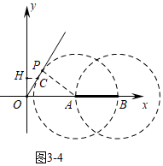
如图3﹣4中，
当⊙A与OC相切时，
同法可得OA＝4，
此时t＝4，此时符合题意．
如图3﹣5中，
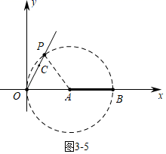
当⊙A经过原点时，
A（2，0），此时t＝2，
观察图形可知，
满足条件的t的值为：2＜t≤4，
综上所述，满足条件t的值为
﹣4＜t≤﹣2或t＝0或2＜t≤4．

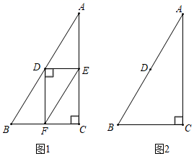
【五】在ABC中，∠C＝90°，AC＞BC，D是AB的中点，E为直线AC上一动点，连接DE，过点D作DF⊥DE，交直线BC于点F，连接EF．

（1）如图1，当点E是线段AC的中点时，AE＝2，BF＝1，求EF的长；
解：∵D是AB的中点，E是线段AC的中点，
∴DE∥BC，DE＝1/2BC，
∵∠ACB＝90°∴∠DEC＝90°
∵DF⊥DE，∴∠EDF＝90°
∴四边形CEDF是矩形，∴DE＝CF＝1/2BC，∴CF＝BF＝1，
∵CE＝AE＝2，
∴EF＝=√CF²+CE²=√1²+2²=√5
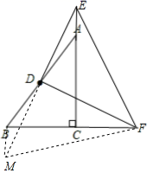
（2）当点E在线段CA的延长线上时，依题意补全图形2，用等式表示AE，EF，BF之间的数量关系，并证明．
解：AE²+BF²＝EF²．
证明：过点B作BM∥AC，
与ED的延长线交于点M，连接MF，
则∠AED＝∠BMD，
∠CBM＝∠ACB＝90°，
∵D点是AB的中点，∴AD＝BD，在△ADE和△BDM中，
∠AED＝∠BMD，∠ADE＝∠BDM，AD＝BD，
∴△ADE≌△BDM（AAS），
∴AE＝BM，DE＝DM，
∵DF⊥DE，∴EF＝MF，
∵BM²+BF²＝MF²，
∴AE²+BF²＝EF²．

